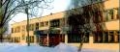
Радуга
№ 18
сентябрь
2010 года
Газета МОУ Верхнеподстёпновской ООШ м.р. Волжский Самарской области
- День знаний
- Воспоминания выпускников 2010

Читайте в номере:



Осени день первый, самый ранний -
Первые с дерев кружат листы...
Знают этот день все, как День знаний:
Снова в школу собирайся ты.
Лета телу не хватило, что ли,
И мозгам, чтоб отдохнуть сполна?
Нет: уже соскучились по школе,
Даже снилась в августе она!
Пусть учеба будет светлой, звездной,
Пусть удастся больше вам узнать,
Чтоб весной звенящей, жаркой, поздней,
Вновь на "пять" любой экзамен сдать!

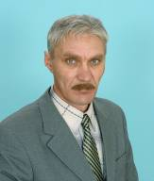
Дорогие ребята!
Поздравляю вас с замечательным праздником Днём знаний! Пусть каждый день этого нового учебного года станет днём новых открытий и побед. Пусть искорка любви и интереса к знаниям разгорится в пламя, а новые знания и умения, приобретённые в школе, помогут вам в дальнейшей жизни.
Желаю вам здоровья, терпения, настойчивости, целеустремлённости.

Директор школы Малкин В.Ю.


О школе и о себе


Малышева Екатерина
С самого первого дня в этой школе я подружилась с большей половиной своего нового класса, и эта дружба длится на протяжении шести лет. Самым запоминающимся днём из школьной жизни стал для меня первый учебный день, который пролетел как один миг. Во-первых, я пришла в школьной форме, чем вызвала недоумение со стороны ребят, потому что оказалось, что здесь она не принята. Во-вторых, я чувствовала себя крайне неловко и очень стеснялась, так как совсем никого не знала, но, тем не менее, я старалась это скрыть. В-третьих, старалась вести себя более открыто и общалась со всеми, а мои новые одноклассницы, чьи имена я поначалу путала, быстро ввели меня в курс школьной жизни. Так мой первый день пролетел в знакомствах и общении. Меня безумно заинтересовала новая школа, которая показалась мне довольно уютной и доброжелательной, ребята веселыми, общительными и интересными. На самом деле так и оказалось: я быстро прижилась и подружилась со многими ребятами, а школа стала для меня вторым домом.
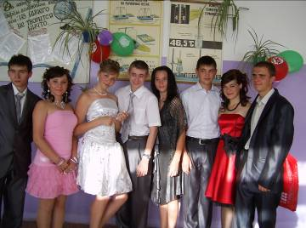
А в этом году наибольшее впечатление от школьных дней на мою память отложил школьный Новогодний вечер, на котором наш класс был организатором. Мы с классом и другими ребятами подготовили новогоднюю сценку со сказочными персонажами. У нас был очень забавный сценарий и смешные костюмы, особенно костюм Кикиморы, в роле этого персонажа был Мартынов Саша, который поразил всех своим видом. Я на этом празднике была Бабой Ягой, про которую после написали в школьной газете, как про самого экстравагантного персонажа. Мы отлично выступили, вечер прошел на «ура», а после наш класс отмечал новый год за праздничным столом. Этот вечер мы провели как настоящая дружная и единая семья.

Выпускной вечер (июнь 2010г.)
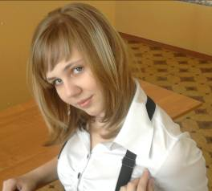
Ларюшина Оксана
В этой школе я с первого класса, и всегда старалась принимать активное участие в жизни нашего класса и самой школы.
С моими одноклассницами я познакомилась еще в детском саду, поэтому мне было легко с ними общаться на протяжении всех школьных лет. Я считаю, что мой класс очень дружный и самый ответственный в школе, мы готовы прийти всем на помощь.
Вот, мы уже закончили школу, и каждый пойдет по новому жизненному пути. В истории нашего класса много радостных моментов, которые навсегда останутся в моей памяти, как самыми драгоценными воспоминаниями моей юной жизни.
Я никогда не забуду всех наших учителей, которые сопровождали меня по дороге школьных лет. Я благодарна Томилиной Е. Е. за заложенный фундамент моих знаний и пониманий. Так же я благодарна Халдиной Н. М., за продолжение строительства пирамиды нашего образования. Она всегда была рядом, поддерживала в трудную минуту и помогала преодолевать все возникшие на моём ученическом пути препятствия. Я от всей души благодарю директора Малкина В. Ю., завуча Фомкину Т. Н., заместителя директора по воспитательной работе Понамареву Н. В. и всех преподавателей, за то, что они вложили в нас много знаний, подарили свою душу, проявили терпение по отношению к нам. И это все для того, чтобы, взрослея, мы были ответственными, самостоятельными и в первую очередь образованными. Я надеюсь, что мы останемся в сердцах дорогих наших учителей и в памяти нашей любимой школы, как они в наших.

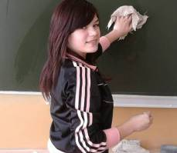
Маркова Мария
У меня много хороших воспоминаний о школьной жизни, но одно мероприятие я не забуду никогда – это подготовка к новогоднему празднику в 9 классе. Нам поручили подготовить и провести школьный Новогодний бал, подключить учащихся других классов к этому творческому делу. Сначала у нас была паника. Времени мало, а мыслей много. Мы ссорились и мирились, даже хотели всё бросить. Успокоившись, все ребята включились в работу. Долго сидели за компьютером. Сценарий нашли в Интернете, распределили роли и начались бесконечные репетиции. Все классы школы были участниками новогодних конкурсов и концерта, значит, мы сумели расшевелить и зажечь ребят. Нас поблагодарили учителя за хорошую и содержательную программу праздника, за то настроение, которое было создано предпраздничной суетой. После подготовки большого дела наш класс стал ещё дружнее.

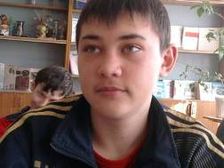
Кузьмин Владимир

О школьных годах у меня остались приятные воспоминания. Один из самых запоминающихся дней – это День здоровья в 9 классе. В тёплый осенний день вся школа вышла на футбольное поле. Сначала была эстафета, в которой принимали участие все ребята школы с 5-9 класс. На втором этапе под руководством директора школы были сформированы две команды для игры в футбол. Футболисты играли с полной отдачей. Игра закончилась равным счётом. На итоговой линейке в самый торжественный момент были вручены почётные грамоты победителям соревнований. Часто я вспоминаю, как мы ездили на спортивные районные соревнования, защищая честь нашей школы. В нашей школе я учился с первого класса, и она для меня стала родной. С удовольствием вспоминаю, как на уроках биологии с Натальей Васильевной мы работали на пришкольном участке: вскапывали грядки, поливали цветы, убирали опавшую листву.
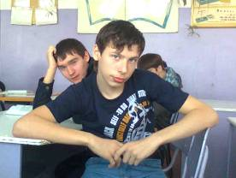

Макаревич Алексей
Как жаль мне расставаться со школьными годами, но время пришло – я окончил 9 класс, и буду продолжать учёбу в колледже. Школьные годы – самые лучшие годы. Они имеют для меня особое значение – они меня научили дорожить дружбой. На протяжении всех школьных лет самым лучшим и близким другом для меня был и есть Дима Анипченко. Помню, что я с ним познакомился летом 2002 года во дворе школы, в том году я как раз должен был идти в 1 класс. С тех пор началась наша дружба. За все годы учёбы мы с ним ни разу серьёзно не ссорились, только иногда спорили, но потом всегда приходили к обоюдному согласию. Сидели почти всегда за одной партой и огорчались, когда нас рассаживали из-за разговоров. Всегда помогали друг другу в учёбе и в дежурстве по классу. Мы так сдружились за это время, что стали как родные братья. Мне очень хочется, чтобы наша дружба была ещё крепче и длилась всю жизнь. Мы даже решили поступать в один и тот же колледж. Думаю, что так и будет. И конечно же мне хочется поблагодарить наших любимых преподавателей. Ведь они научили нас не только грамотности, но ёщё и дружбе, уважению, любви к Родине и другим, очень нужным человеческим качествам, которые пригодятся нам в жизни. Я всегда с благодарностью и уважением буду их вспоминать, за их труд, терпение, поддержку и любовь. Я никогда не забуду нашу школу!

Редакторы и дизайнеры номера: Сведущева И, , Котлова Л.М., Малышева К, Ларюшина О,
Адрес редакции: Самарская обл., Волжский р-он, п.В.Подстёпновка, ул. Специалистов д.4, e-mail: vpodschool@list.ru

